|  |  |  |  |
| --- | --- | --- | --- |
| logozwe | Turnvereine Wiesendangen | Jugendriegen |  |

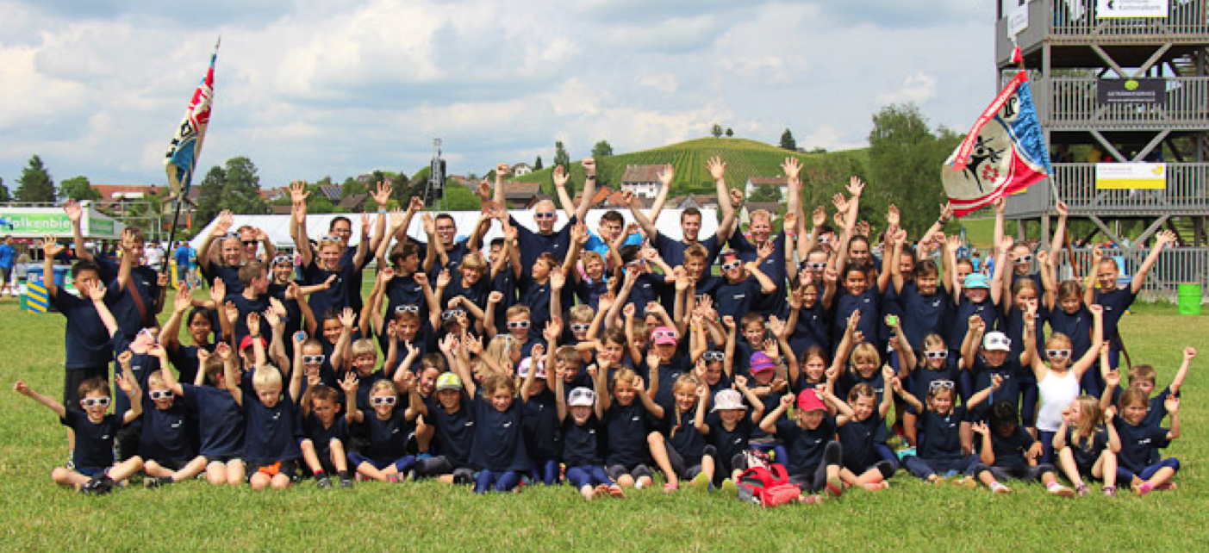Wer sind wir?

Die Jugendriegen der Turnvereine Wiesendangen bieten Mädchen und Knaben ab der 1. Klasse die Möglichkeit sich sportlich zu betäti-gen.

Hast du Freude an Sport und Ge-selligkeit? Dann bist du bei uns genau richtig.

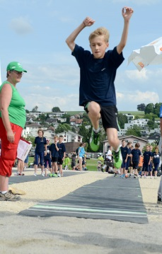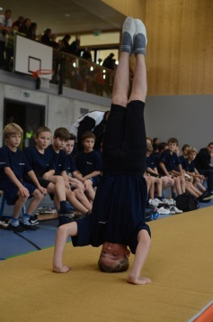**Welche sportlichen Aktivitäten bieten wir?**

Die Jugendriegen sind polysportiv ausgerichtet und fördern Beweglichkeit, Koordination und Fitness. Die sportlichen Schwerpunkte sind:

- Leichtathletik

- Geräteturnen

- Spiel / Ausdauer

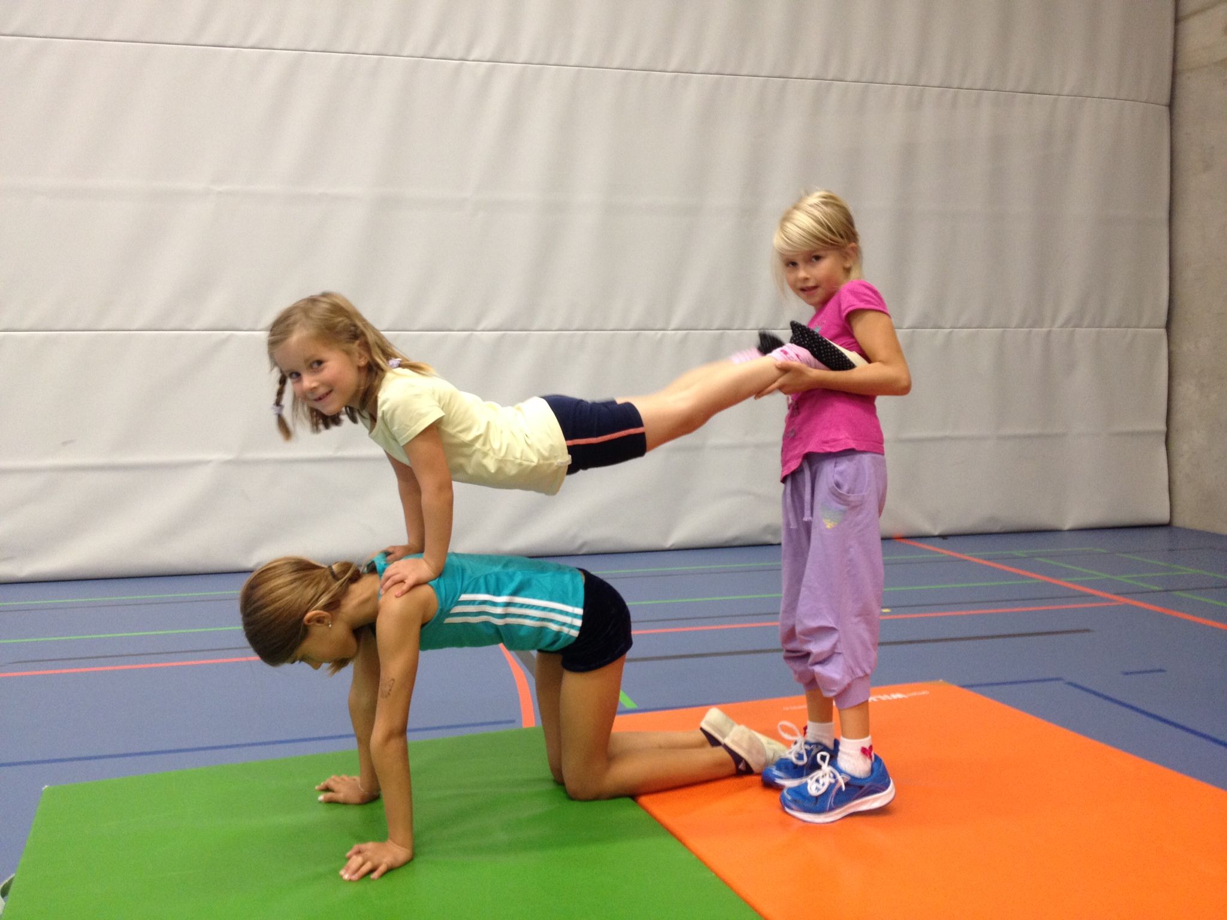An Wettkämpfen können sich unsere Kinder und Jugend-lichen untereinander und mit Gleichaltrigen aus anderen Vereinen messen, Teamgeist erleben und Erfahrungen in Wettkampfsituationen sammeln.

Die Trainings werden von J+S und KIDS Leiterinnen und Leitern geführt, welche durch regelmässige Weiterbil-dungskurse für ein altersgerechtes Sporterlebnis sorgen. Beitritt ist jederzeit möglich, der Jahresbeitrag beträgt Fr. 100.-.

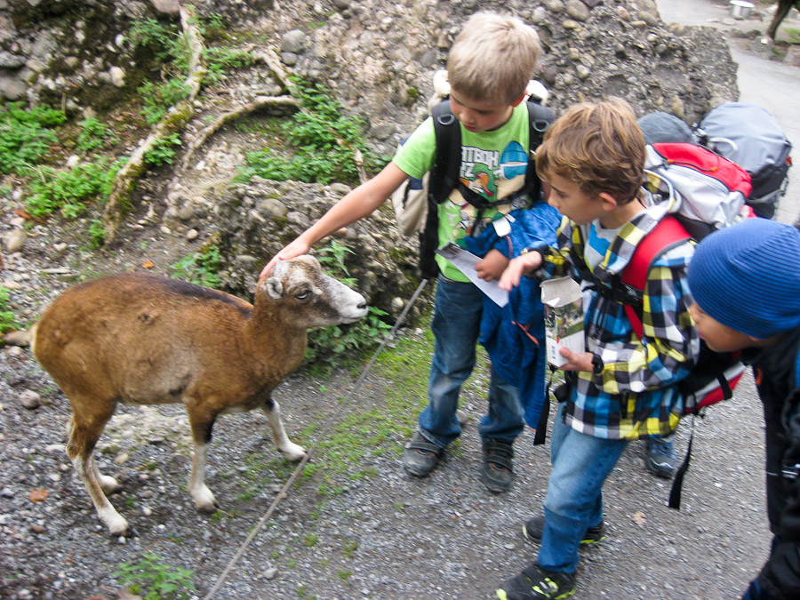**Was ausserhalb des Turnens noch läuft**

- Jugireise - Schlitteltag

- Jugilager - Abendunterhaltung

- usw.

**Wann und wo trainieren wir?**

Mädchen klein: ab 1. Klasse, Do 18:30-20:00 Uhr, Sagihalle

Mädchen mittel: ab 3. Klasse, Mo 18:30-20:00 Uhr, Sagihalle

Mädchen gross: ab 6. Klasse, Mo 18:30-20:00 Uhr, Sagihalle

Knaben klein: ab 1. Klasse, Fr 18:30-20:00 Uhr, Sagihalle

Knaben mittel: ab 3. Klasse, Fr 18:30-20:00 Uhr, Sagihalle

Knaben gross: ab 6. Klasse, Fr 18:30-20:00 Uhr, Sagihalle

**Kontakt**: Yannik Modalek 079 530 73 76 jugi@tv-wiesendangen.ch